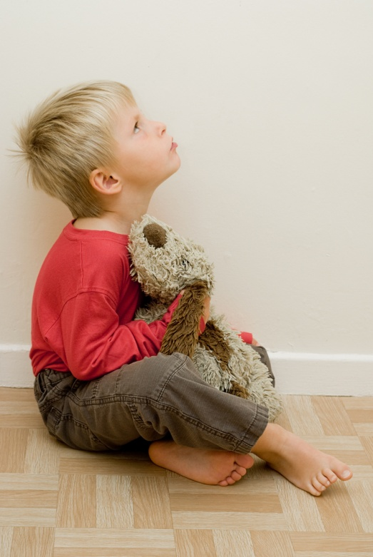
Консультация педагога-психолога А.Б.Атаян для родителей
Аутичные дети. Рекомендации родителям.
Этих детей легко узнать по взгляду «погруженному в себя», отсутствию речи или ее монотонности, ритуальным или стереотипным движениям. Дети, которые не могут найти связь с внешним миром. Они не хуже и не лучше обычных детей, они просто другие.
Некоторые полезные рекомендации родителям:
- Применяя обобщенные советы и рекомендации, не следует забывать, что аутист, как и любой другой обычный ребенок, прежде всего – личность с определенной спецификой поведения, поэтому обучение необходимо строить, принимая во внимание индивидуальные реакции ребенка.
- Обычный человек, даже негативно относящийся к переменам, способен их нормально воспринять и пережить. А дети-аутисты очень болезненно переживают любое действие или событие, выходящее из ряда привычных. Поэтому, необходимо стараться поддерживать стабильность во всем, что касается аутиста.
- Важно проводить упражнения ежедневно. Хоть это и непросто, но только так можно добиться желаемого результата. На начальных этапах лучше заниматься по 5-7 минут, постепенно наращивая количество времени до двух-трех часов в день. Про перерывы, конечно, ни в коем случае забывать нельзя.
- Существенна в жизни ребенка-аутиста роль слова «стоп». Крайне важно научить его этому слову, потому что аутисты, имея разные фобии, часто не видят реальную опасность: тронуть раскаленный предмет, перейти улицу на красный цвет. Если вовремя обучить ребенка слову «стоп», это поможет ему избежать многих травм. Как это сделать? Например, резко прекращать какое-либо действие, произнеся: «Стоп!».
- Аутисты часто увлечены просмотром телепрограмм, но необходимо их в этом ограничивать.
- Благоприятно скажется на развитии такого ребенка общество сверстников. Однако, поскольку сам аутист не предрасположен к активному взаимодействию с людьми, то желательны посещения садика не на весь день, но на несколько часов.
- Стереотипные, монотонные действия ребенка надо прерывать. В этом помогут танцы или прыжки на месте.
- Благотворное влияние на развитие окажут продолжительные беседы с ребенком. В случае отсутствия участия с его стороны, не стоит забывать, что в общении такой ребенок нуждается подчас больше, чем обычные дети.
- Аутист, как и любой обычный человек, нуждается в уединении. Если сделать ребенку какое-нибудь «тайное место», в котором он сможет оставаться наедине с самим собой, со своими мыслями, он будет вам очень благодарен, даже если никак этого не продемонстрирует.
- Качели обычно вызывают особый интерес у аутичных детей. Использовать это увлечение можно с пользой – развивая вестибулярный аппарат.
- Необходима осторожность в общении домашних животных с таким ребенком. В поведении аутистов имеет место быть немотивированная агрессия в отношении к питомцам. Перед тем, как познакомить ребенка с домашним любимцем можно презентовать ему мягкую игрушку и, таким образом, на примере продемонстрировать требуемое поведение.
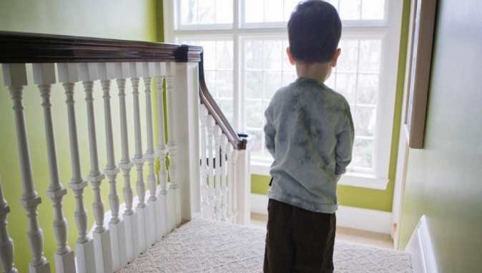
Коррекционные методики, которые можно использовать:
1. Занятия с карточками. Для занятий понадобятся карточки, для начала не больше 5. На них могут быть изображены предметы или люди, выполняющие определенные действия. Эти карточки можно использовать и для объяснения порядка действий. Например, подготовка ко сну разбивается на несколько действий, и на каждое действие заготавливается карточка. Сначала четко произносится: «Пора спать» и далее демонстрируются карточки. Карточки могут быть следующие: «снять одежду», «надеть пижаму», «почистить зубы», «умыться», «сходить в туалет», «пойти спать» и последней, картинка спящего ребенка. Показ картинок должен сопровождается объяснением, но не многословным. Только четкое название действий и ничего больше. Через несколько месяцев, может быть даже через год, достаточно будет сказать «пора спать» и ребенок будет знать, что ему нужно делать. Но, повторяю, это произойдет только в результате регулярных занятий. Такие карточки должны быть на все действия «гулять», «кушать», «читать», «рисовать».
2. Дети с аутизмом обычно боятся воды. Необходимо предлагать ему игры с водой, но начинать занятия нужно постепенно, например, с мокрого песка, насыпанного в ведро. Постепенно, песок должен становится все более мокрым. На нем можно чертить линии, делать из него различные фигуры.
3. Очень важно развивать тактильное восприятие. Для этого можно взять небольшую коробку, заполнить ее любой крупой или песком и внутрь спрятать камушки или крупные пуговицы, для начала 2-3, не больше. Ребенок должен их найти и достать, постепенно количество камешков можно увеличивать до 10-15. Еще одно похожее задание: в миску налейте воду, на дно положите монетки, ребенок должен стараться их достать.
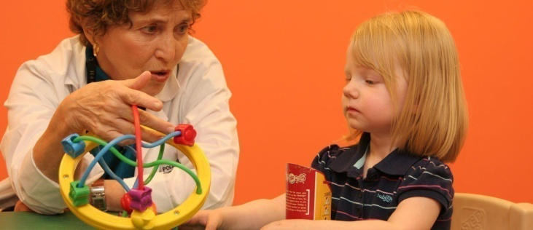
4. Упражнение на развитие координации: необходимо взять 2 чашки, наполнить одну из них водой и попросить ребенка переливать воду из одной чашки в другую. По мере развития этого навыка, размер чашки должен уменьшаться.
5. Лепка – одна из важнейших коррекционных методик: одновременно будет развиваться и моторика, и сенсорная чувствительность. Для лепки можно использовать массу для моделирования или обычный пластилин. Ребенок раскатывает пластилин, делает из него шарики и просто разминает его.
6. Нанизывание бус. Начать лучше с крупных кругов, вырезных из картона, по мере развития навыка можно переходить к более мелким деталям, вплоть до бусинок.
7. Пазлы. Можно купить готовые пазлы, с очень крупными частями, а можно сделать их, нарисовав крупную картинку и разрезав ее на несколько частей, для начала на 3-4, со временем, количество частей пазла необходимо увеличивать.
8. Еще одно упражнение на моторику. Разложите в ряд одинаковые предметы, и пусть ребенок перевернет их.
9. Танцуйте. Можно танцевать дома или найти подходящий кружок для коллективных занятий.
10. Необходимо развивать тактильные и кинестетические ощущения. Для этого хорошо подойдут игры с различными материалами. Можно использовать шелк, шерсть, туалетную и наждачную бумагу. Схема занятий может быть следующей: 5 минут занятия с карточками, 5 минут чтение книг, 5 минут пальчиковые игры, затем перерыв и новый блок занятий. Идите от простых упражнений, к более сложным, для начала используйте те задания, с которыми ребенок точно справится, это поможет ему поверить в себя.
И самое главное правило – такого ребенка необходимо принимать таким, какой он есть, не сравнивая с другими детьми. Он не лучше и не хуже их, он просто, другой…

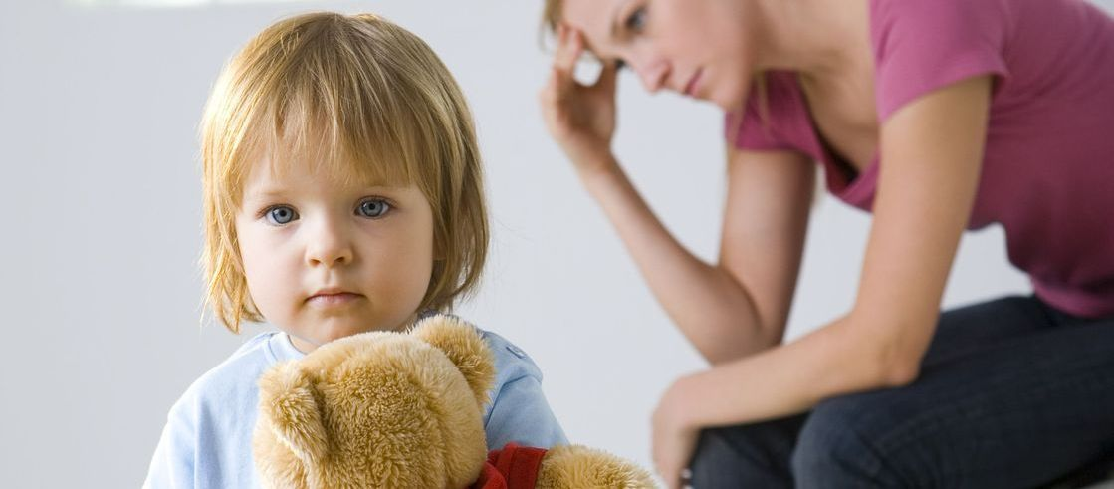

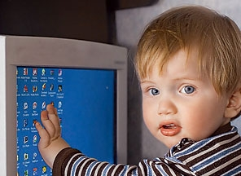
Консультация педагога-психолога А.Б.Атаян для воспитателей

Рекомендации по взаимодействию с аутичными детьми

Проявления раннего детского аутизма выражаются, прежде всего, в отсутствии контактов с окружающими людьми, возникают своеобразные нарушения речи (эхолалия, персеверация), речь не сопровождается выразительной мимикой и жестикуляцией и не служит для коммуникации. Детям с данными нарушениями в развитии свойственны механические стереотипные движения. Они болезненно реагируют на смену обстановки, на новые незнакомые вещи.
- Аутизм связан с нарушением развития миндалевидного тела - участка головного мозга, регулирующего эмоции и способность общения с людьми. При компьютерной томографии головного мозга обнаружены изменения миндалевидного тела в "миниколонках", которые являются структурно-функцинальными единицами мозга и находятся в лобных и височных долях.
Выделяют 4 основные формы проявления аутизма:
- Полная отрешенность от происходящего.
- Активное отвержение.
- Захваченность аутистическими интересами.
- Чрезвычайная трудность в организации общения и взаимодействия.
Основная проблема состоит в том, что для ребенка-аутиста окружающий мир был, есть и остается некомфортным и пугающим с первых минут его проявления на свет и до конца жизни. Отсюда восприятие действительности всеми органами чувств и ее осмысление происходит особенным образом. Жизненные впечатления местами смешиваются в фантасмагорическую картину, когда звук идет в виде цвета, а тактильный контакт воспринимается как звук.
Аутисты кажутся жутко медлительными, и это тоже имеет объяснение в особенностях постижения их действительности. Они вынуждены каждый раз вновь механически собирать калейдоскоп деталей, чтоб понять то или иное явление. Каждый момент они борются с хаотичностью и «абсурдностью» этого мира, используя для этого все имеющиеся средства. Это ритуалы, стереотипии, эхолалии – все, что может помочь хоть как-то упорядочить жизнь.
Специальный коррекционный процесс очень длительный, продвижения незначительные, поэтому родители и педагоги должны запастись терпением.
Прежде всего, необходимо, чтобы занятия проводились в определенном месте и в определенное время. Целесообразно, чтобы педагог и ребенок сидели лицом к стене, а не к комнате, заполненной игрушками. На самом столе должно находиться только то, что понадобиться для проведения конкретного задания.
На начальной стадии формирования стереотипа учебного поведения не надо пытаться делать занятия разнообразными по содержанию. Задания начинать с определенной последовательности. Например, сначала пальчиковая гимнастика, потом рисуем, затем счет.
Если работать над развитием знаний об окружающем мире, надо учитывать, информация по какому-то формальному признаку (цвет, форма, величина, различные явления, классификации и т.п.) воспринимается ребенком гораздо легче. Гораздо сложнее донести информацию о том, как люди относятся друг к другу, заботятся друг о друге и т.п.
Опыт специалистов показывает, что, несмотря на тяжесть нарушений упорная коррекционная работа дает положительную динамику: ребенок может стать более адаптированным, общительным и самостоятельным.

